Parrocchia della

CATTEDRALE di PESCIA

7 maggio 2023
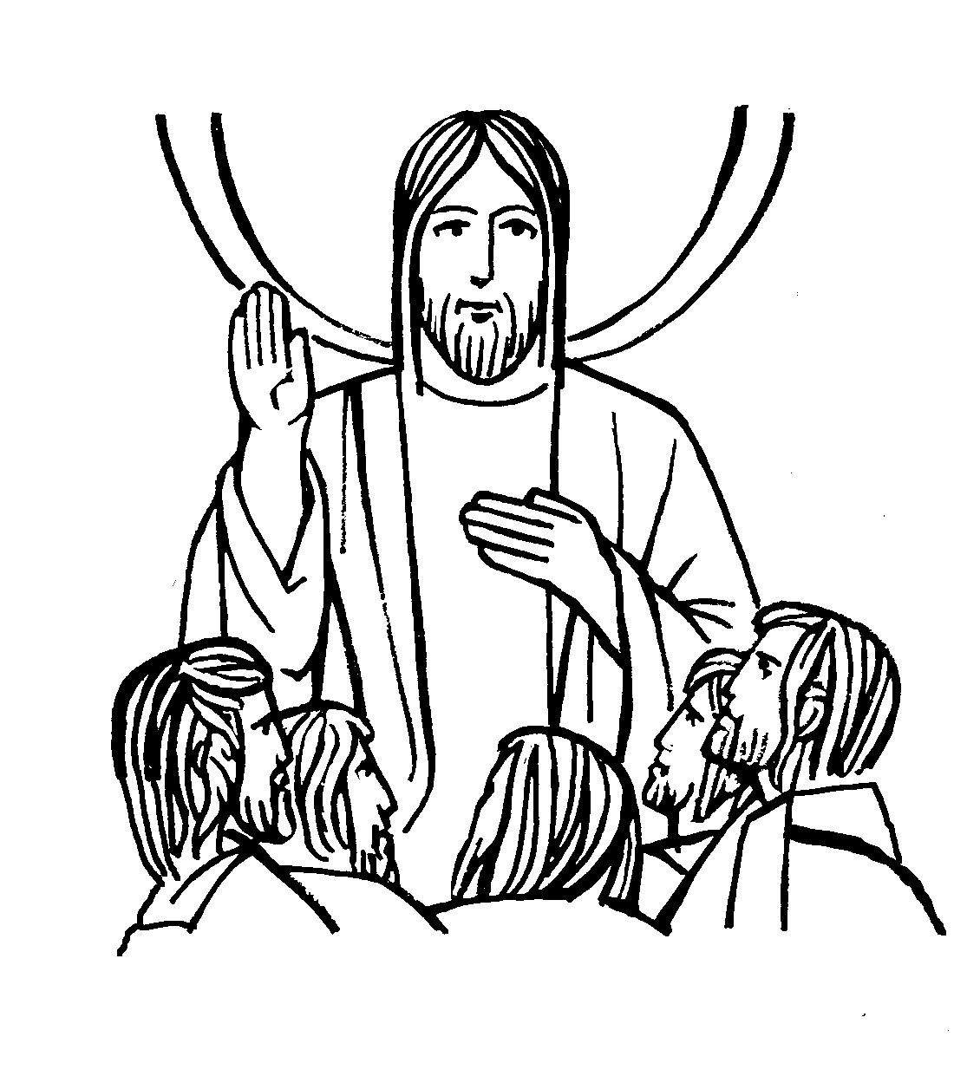
V DOMENICA
DI PASQUA

RITI DI INTRODUZIONE

CHIESA DEL RISORTO
1 Chiesa che nasci dalla Croce, dal fianco aperto del Signore, dal nuovo Adamo sei plasmata, sposa di grazia nella santità. Chiesa che vivi della Pasqua sei dallo Spirito redenta, vivificata dall’amore, resa feconda nella carità.
Rit. Dal Crocifisso Risorto nasce la speranza, dalle sue piaghe la salvezza; nella sua luce noi cammineremo, Chiesa redenta dal suo amore.

Nel nome del Padre e del Figlio e dello Spirito Santo. Amen.
Il Signore sia con voi.
E con il tuo spirito.

ATTO PENITENZIALE
Stringiamoci a Cristo, via verità e vita, per edificare in lui, pietra angolare, l’edificio spirituale. Per essere popolo santo, a lui gradito, e pietre scelte, riconosciamo i nostri peccati e chiediamo a Dio perdono.
Confesso a Dio onnipotente e a voi, fratelli e sorelle, che ho molto peccato in pensieri, parole, opere e omissioni, per mia colpa, mia colpa, mia grandissima colpa. E supplico la beata sempre vergine Maria, gli angeli, i santi e voi, fratelli e sorelle, di pregare per me il Signore Dio nostro.
Dio onnipotente abbia misericordia di noi, perdoni i nostri peccati e ci conduca alla vita eterna. Amen.
Kyrie, eleison. Kyrie, eleison.
Christe, eleison. Christe, eleison.
Kyrie, eleison. Kyrie, eleison.
Gloria a Dio nell'alto dei cieli e pace in terra agli uomini, amati dal Signore. Noi ti lodiamo, ti benediciamo, ti adoriamo, ti glorifichiamo, ti rendiamo grazie per la tua gloria immensa, Signore Dio, Re del cielo, Dio Padre onnipotente. Signore, Figlio unigenito, Gesù Cristo, Signore Dio, Agnello di Dio, Figlio del Padre, tu che togli i peccati del mondo, abbi pietà di noi; tu che togli i peccati del mondo, accogli la nostra supplica; tu che siedi alla destra del Padre, abbi pietà di noi. Perché tu solo il Santo, tu solo il Signore, tu solo l'Altissimo, Gesù Cristo, con lo Spirito Santo: nella gloria di Dio Padre. Amen.

COLLETTA
O Padre, che in Cristo, via, verità e vita, riveli a noi il tuo volto, fa’ che aderendo a lui, pietra viva, veniamo edificati come tempio della tua gloria. Per il nostro Signore Gesù Cristo, tuo Figlio, che è Dio, e vive e regna con te, nell’unità dello Spirito Santo, per tutti i secoli dei secoli.
Amen.

LITURGIA DELLA PAROLA
Prima Lettura
Dagli Atti degli Apostoli
In quei giorni, aumentando il numero dei discepoli, quelli di lingua greca mormorarono contro quelli di lingua ebraica perché, nell’assistenza quotidiana, venivano trascurate le loro vedove. Allora i Dodici convocarono il gruppo dei discepoli e dissero: «Non è giusto che noi lasciamo da parte la parola di Dio per servire alle mense. Dunque, fratelli, cercate fra voi sette uomini di buona reputazione, pieni di Spirito e di sapienza, ai quali affideremo questo incarico. Noi, invece, ci dedicheremo alla preghiera e al servizio della Parola». Piacque questa proposta a tutto il gruppo e scelsero Stefano, uomo pieno di fede e di Spirito Santo, Filippo, Pròcoro, Nicànore, Timone, Parmenàs e Nicola, un prosèlito di Antiòchia. Li presentarono agli apostoli e, dopo aver pregato, imposero loro le mani. E la parola di Dio si diffondeva e il numero dei discepoli a Gerusalemme si moltiplicava grandemente; anche una grande moltitudine di sacerdoti aderiva alla fede.
Parola di Dio. Rendiamo grazie a Dio

Salmo Responsoriale
R. Alleluia, alleluia, alleluia.
Esultate, o giusti, nel Signore; per gli uomini retti è bella la lode. Lodate il Signore con la cetra, con l’arpa a dieci corde a lui cantate. R/.
Perché retta è la parola del Signore e fedele ogni sua opera. Egli ama la giustizia e il diritto; dell’amore del Signore è piena la terra. R/.
Ecco, l’occhio del Signore è su chi lo teme, su chi spera nel suo amore, per liberarlo dalla morte e nutrirlo in tempo di fame. R/.

Seconda Lettura
Dalla prima lettera di san Pietro apostolo
Carissimi, avvicinandovi al Signore, pietra viva, rifiutata dagli uomini ma scelta e preziosa davanti a Dio, quali pietre vive siete costruiti anche voi come edificio spirituale, per un sacerdozio santo e per offrire sacrifici spirituali graditi a Dio, mediante Gesù Cristo. Si legge infatti nella Scrittura: «Ecco, io pongo in Sion una pietra d’angolo, scelta, preziosa, e chi crede in essa non resterà deluso». Onore dunque a voi che credete; ma per quelli che non credono la pietra che i costruttori hanno scartato è diventata pietra d’angolo e sasso d’inciampo, pietra di scandalo. Essi v’inciampano perché non obbediscono alla Parola. A questo erano destinati. Voi invece siete stirpe eletta, sacerdozio regale, nazione santa, popolo che Dio si è acquistato perché proclami le opere ammirevoli di lui, che vi ha chiamato dalle tenebre alla sua luce meravigliosa.
Parola di Dio. Rendiamo grazie a Dio

Canto al Vangelo
Io sono la via, la verità e la vita, dice il Signore; nessuno viene al Padre se non per mezzo di me.

Vangelo
Dal vangelo secondo Giovanni
In quel tempo, Gesù disse ai suoi discepoli: «Non sia turbato il vostro cuore. Abbiate fede in Dio e abbiate fede anche in me. Nella casa del Padre mio vi sono molte dimore. Se no, vi avrei mai detto: “Vado a prepararvi un posto”? Quando sarò andato e vi avrò preparato un posto, verrò di nuovo e vi prenderò con me, perché dove sono io siate anche voi. E del luogo dove io vado, conoscete la via». Gli disse Tommaso: «Signore, non sappiamo dove vai; come possiamo conoscere la via?». Gli disse Gesù: «Io sono la via, la verità e la vita. Nessuno viene al Padre se non per mezzo di me. Se avete conosciuto me, conoscerete anche il Padre mio: fin da ora lo conoscete e lo avete veduto». Gli disse Filippo: «Signore, mostraci il Padre e ci basta». Gli rispose Gesù: «Da tanto tempo sono con voi e tu non mi hai conosciuto, Filippo? Chi ha visto me, ha visto il Padre. Come puoi tu dire: “Mostraci il Padre”? Non credi che io sono nel Padre e il Padre è in me? Le parole che io vi dico, non le dico da me stesso; ma il Padre, che rimane in me, compie le sue opere. Credete a me: io sono nel Padre e il Padre è in me. Se non altro, credetelo per le opere stesse. In verità, in verità io vi dico: chi crede in me, anch’egli compirà le opere che io compio e ne compirà di più grandi di queste, perché io vado al Padre».
Parola del Signore. Lode a te o Cristo

Io credo in Dio, Padre onnipotente, creatore del cielo e della terra; e in Gesù Cristo, suo unico Figlio, nostro Signore, il quale fu concepito di Spirito Santo, nacque da Maria Vergine, patì sotto Ponzio Pilato, fu crocifisso, morì e fu sepolto; discese agli inferi; il terzo giorno risuscitò da morte; salì al cielo, siede alla destra di Dio Padre onnipotente; di là verrà a giudicare i vivi e i morti. Credo nello Spirito Santo, la santa Chiesa cattolica, la comunione dei santi, la remissione dei peccati, la risurrezione della carne, la vita eterna. Amen.

PREGHIERA DEI FEDELI
In Cristo, unico e sommo sacerdote, maestro e redentore nostro, esprimiamo con fiducia le nostre preghiere al Padre delle misericordie ed esercitiamo la nostra “dignità” sacerdotale.
Diciamo con fede:
Signore, via, verità e vita, ascoltaci.
Per la Chiesa: si edifichi sempre più sul fondamento di Cristo e nell’unità di ogni suo membro, divenendo segno e testimonianza credibile della comunione di vita trinitaria. Preghiamo.
Per coloro che non credono: attraverso la testimonianza dei cristiani possano incontrare Cristo, pienezza di vita e verità che rende liberi. Preghiamo.
Per noi radunati attorno a questo altare: diveniamo sempre più pietre vive dell’unico Corpo che testimonia, nella gioia, la bellezza di credere in Cristo, via, verità e vita. Preghiamo.
Signore Gesù, presenta tu al Padre, che è nei cieli, le nostre preghiere; egli ci confermi nell’obbedienza allo Spirito per seguire e conoscere il suo amore e compiere la sua volontà. Tu che vivi e regni nei secoli dei secoli. Amen.

LITURGIA EUCARISTICA
LE TUE MANI
1 Le tue mani son piene di fiori: dove li portavi, fratello mio? Li portavo alla tomba di Cristo, ma l'ho trovata vuota, fratello mio!
Rit. Alleluia, alleluia, alleluia, alleluia.
2 I tuoi occhi riflettono gioia: dimmi cos'hai visto, fratello mio? Ho veduto morire la morte, ecco cosa ho visto, fratello mio!
3 Stai cantando un'allegra canzone: dimmi perché canti, fratello mio? Perché so che la vita non muore, ecco perché canto, fratello mio!
Pregate, fratelli e sorelle, perché questa nostra famiglia, radunata dallo Spirito Santo nel nome di Cristo, possa offrire il sacrificio gradito a Dio Padre onnipotente. Il Signore riceva dalle tue mani questo sacrificio a lode e gloria del suo nome, per il bene nostro e di tutta la sua santa Chiesa.

SULLE OFFERTE (in piedi)
O Dio, che nella comunione mirabile a questo sacrificio ci hai resi partecipi della tua natura divina, dona a noi, che abbiamo conosciuto la tua verità, di testimoniarla con una degna condotta di vita. Per Cristo nostro Signore. Amen.

PREGHIERA EUCARISTICA
Il Signore sia con voi.
E con il tuo spirito.
In alto i nostri cuori.
Sono rivolti al Signore.
Rendiamo grazie al Signore nostro Dio.
È cosa buona e giusta.
³È veramente cosa buona e giusta, nostro dovere e fonte di salvezza, proclamare sempre la tua gloria, o Signore, e soprattutto esaltarti in questo tempo nel quale Cristo, nostra Pasqua, si è immolato. Egli continua a offrirsi per noi e intercede come nostro avvocato; immolato sulla croce, più non muore, e con i segni della passione vive immortale. Per questo mistero, nella pienezza della gioia pasquale, l’umanità esulta su tutta la terra e le schiere degli angeli e dei santi cantano senza fine l’inno della tua gloria:
Santo, Santo, Santo il Signore Dio dell'universo. I cieli e la terra sono pieni della tua gloria. Osanna nell'alto dei cieli. Benedetto colui che viene nel nome del Signore. Osanna nell'alto dei cieli.

Mistero della fede.
Tu ci hai redenti con la tua croce
e la tua risurrezione:
salvaci, o Salvatore del mondo.

RITI DI COMUNIONE
SYMBOLUM 78
1 Io lo so, Signore, che vengo da lontano, prima nel pensiero e poi nella tua mano; io mi rendo conto che tu sei la mia vita e non mi sembra vero di pregarti così:"Padre d'ogni uomo" -e non t'ho visto mai- "Spirito di vita" -e nacqui da una donna- "Figlio mio fratello" -e sono solo un uomo- eppure io capisco che tu sei verità. E imparerò a guardare tutto il mondo con gli occhi trasparenti di un bambino e insegnerò a chiamarti "Padre nostro" ad ogni figlio che diventa uomo.
2 Io lo so, Signore, che tu mi sei vicino, luce alla mia mente, guida al mio cammino, mano che sorregge, sguardo che perdona, e non mi sembra vero che tu esista così. Dove nasce amore tu sei la sorgente; dove c'è una croce tu sei la speranza; dove il tempo ha fine tu sei vita eterna; e so che posso sempre contare su di te. E accoglierò la vita come un dono e avrò il coraggio di morire anch'io e incontro a te verrò col mio fratello, che non si sente amato da nessuno.

DOPO LA COMUNIONE
Assisti con bontà il tuo popolo, o Signore, e poiché lo hai colmato della grazia di questi santi misteri, donagli di passare dalla nativa fragilità umana alla vita nuova nel Cristo risorto. Egli vive e regna nei secoli dei secoli. Amen.

RITI DI CONCLUSIONE
Il Signore sia con voi.
E con il tuo spirito.
Vi benedica Dio onnipotente Padre e Figlio e Spirito Santo. Amen.
… : andate in pace.
Rendiamo grazie a Dio.

AVE MARIA DI LOURDES
1 È l'ora che pia la squilla fedel le note c'invia dell'Ave del ciel.
Rit. Ave, ave, ave, Maria! (bis)
2 Di tutti i malati solleva il dolor, consola chi soffre nel corpo e nel cuor.

